
CIBERESCUDO
Documentación técnica
App educativa y gamificada de seguridad digital y convivencia
Escuela | Escuela Preparatoria «Lázaro Cárdenas»
Materia
Profesor(a)
Equipo
Fecha de entrega

1. Contexto del problema
La Escuela Preparatoria «Lázaro Cárdenas» tiene alrededor de 700 estudiantes de 15 a 18 años. En la comunidad escolar se han presentado problemas de seguridad digital:
- Contraseñas débiles o repetidas en varias cuentas.
- Suplantación de identidad: perfiles o números que se hacen pasar por amistades, familiares o la escuela.
- Robo de cuentas por mensajes falsos (phishing) o por compartir códigos de verificación.
- Difusión de fotos sin consentimiento.
- Bullying y ciberacoso: burlas que se repiten, exclusión, stickers y memes con la cara de compañeros, rumores, amenazas y agresiones que pasan en la escuela y siguen en los chats (o al revés).
En una segunda etapa el proyecto se amplió de la seguridad de las cuentas a la seguridad de las personas: además de proteger contraseñas y datos, la app enseña a reconocer, prevenir y actuar ante el bullying presencial y el ciberacoso.
Las guías tradicionales (folletos, pláticas largas) suelen ser aburridas para este público. Por eso se propuso una aplicación interactiva que enseñe con práctica y recompensas, como un videojuego.

Objetivos
- Enseñar a crear contraseñas fuertes y a usar la verificación en dos pasos.
- Practicar, sin riesgo, cómo reconocer mensajes falsos y suplantaciones.
- Explicar la privacidad, la huella digital y el consentimiento al compartir fotos.
- Dar pasos claros qué hacer si ya ocurrió un incidente, sin culpar a la víctima.
- Identificar, prevenir y actuar ante el bullying y el ciberacoso, tanto en línea como en persona, sin culpar a las víctimas y sin pedirles que se enfrenten solas a quien las agrede.
- Enseñar qué hacer como testigo y cómo pedir ayuda a adultos y a la escuela, con recursos verificados de México y de Jalisco.
- Motivar el aprendizaje constante con XP, niveles, rachas y una mascota.

Usuarios
Estudiantes de 15 a 18 años que usan el celular a diario. Por eso la app se diseñó primero para celular, para usarse con una mano, con lenguaje claro en español de México y sin necesidad de internet.

2. Diseño de la interfaz (wireframes)
Antes de programar se definió la estructura de cada pantalla de arriba hacia abajo, poniendo primero lo más importante. Todas comparten el mismo marco:
- Cabecera fija: logo pixelado «CIBERESCUDO» a la izquierda; a la derecha, el XP y la racha, siempre visibles como el marcador de un videojuego.
- Contenido: una sola columna (máximo 560 px de ancho) para leer cómodo en el celular.
- Barra inferior: al alcance del pulgar: Inicio, Simulador, Retos, Tareas y «Más». «Más» abre una hoja que sube desde abajo con Verificador, Privacidad, Convivencia, Incidentes y Certificado, porque 9 botones no caben cómodamente en una barra. En computadora la barra se vuelve un riel lateral con las 9 secciones.
Reglas de estilo: fondo oscuro con acentos neón (rosa, cian y amarillo), bordes rectos sin esquinas redondas, sombras sólidas, líneas de escaneo y un efecto «glitch» sutil en el logo. Los títulos usan letra monoespaciada (estilo terminal) y los textos largos la letra del sistema, que se lee mejor. Todos los botones miden al menos 48 × 48 px.
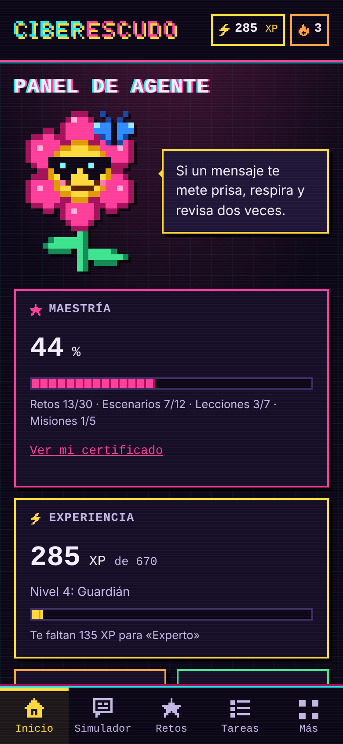 | Inicio (panel de agente)  - Arriba, la flor que canta (boca que se abre y cierra y notas musicales) con un globo de diálogo. Al tocarla suena un jingle original y da un consejo.  - Tarjetas de estado: Maestría (cuánto falta para el certificado), XP «de 1000» con nivel y barra, racha en días y avance de las misiones.  - «Misiones»: cuadrícula de 7 accesos directos (incluido Convivencia), cada uno con su color e ícono pixelado.  - Al final, un botón discreto para reiniciar el progreso (útil para la demostración).
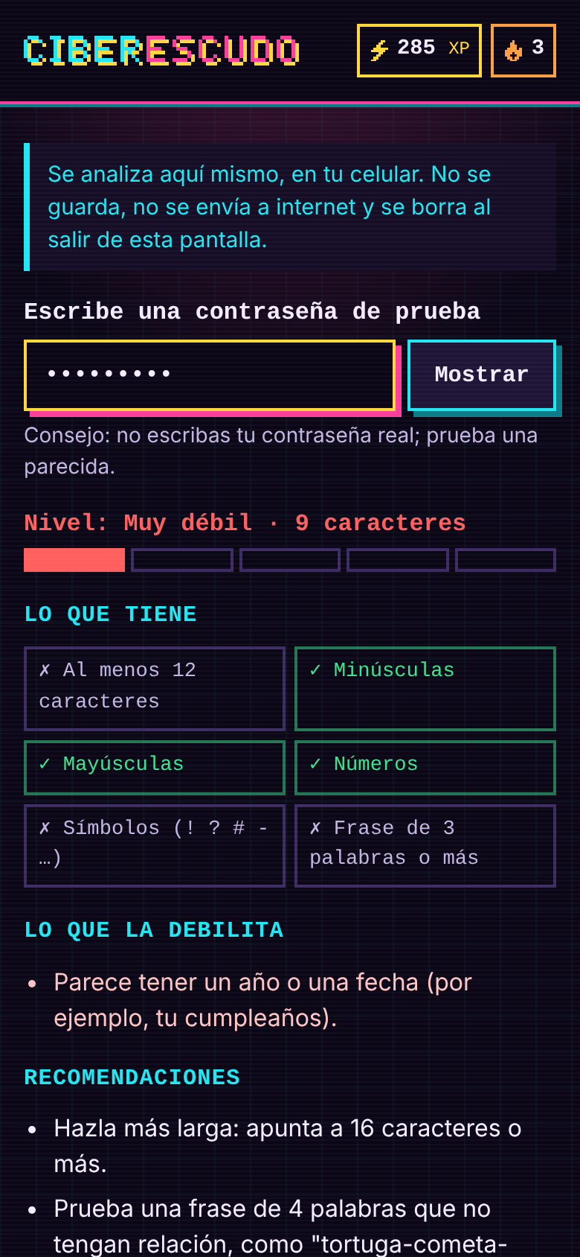 | Verificador de contraseñas  - Aviso en cian: la contraseña se analiza en el celular y no se guarda.  - Campo con botón Mostrar/Ocultar.  - Medidor de 5 bloques que cambia de rojo a cian, nivel en texto, lista de criterios cumplidos, problemas y recomendaciones.  - Botón para generar una frase de ejemplo y el aviso «Evaluación educativa, no garantiza seguridad absoluta».
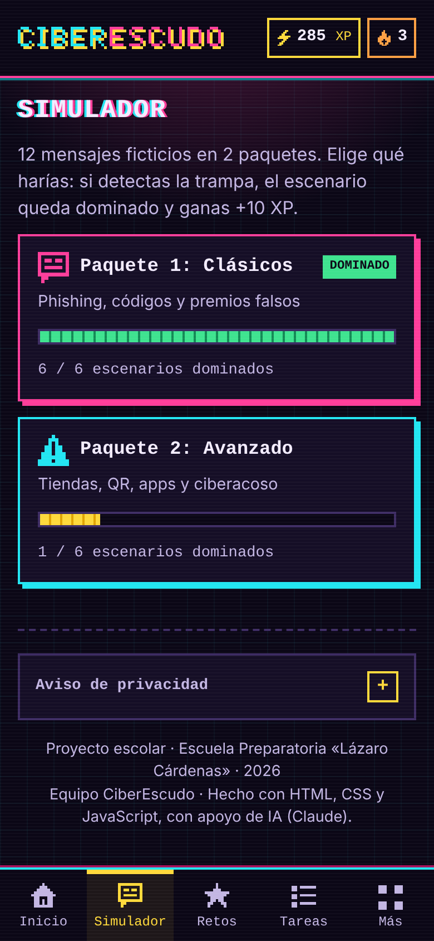 | Elegir paquete o mundo  - El simulador tiene 2 paquetes de 6 escenarios y los retos 3 mundos de 10 preguntas.  - Cada tarjeta muestra cuántos dominas, con barra y el sello «Dominado» al completarla.  - Así el avance se entiende de un vistazo y se puede jugar por partes.
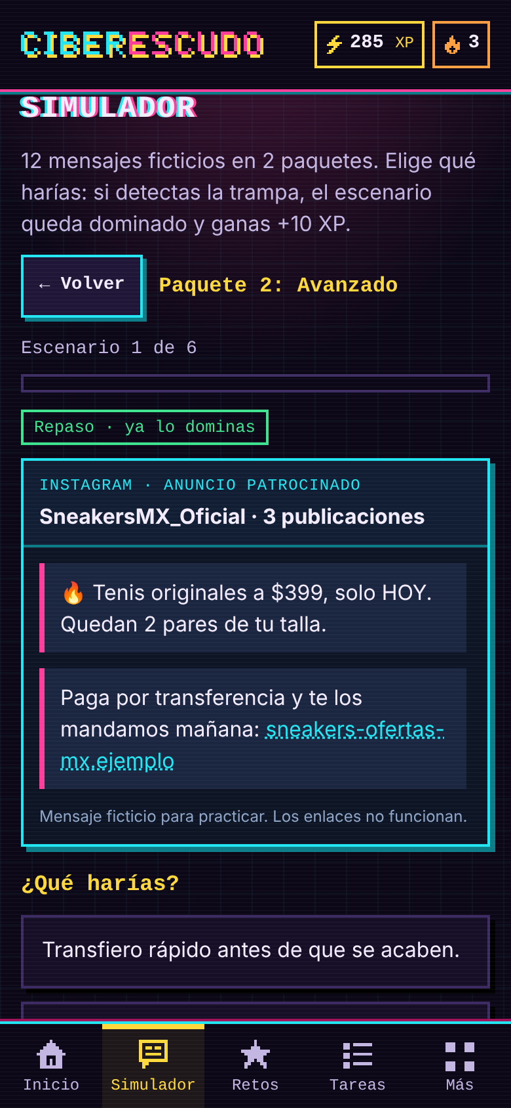 | Simulador  - Botón «← Volver», nombre del paquete y avance «Escenario 1 de 6» con barra. Si ya lo dominabas, dice «Repaso».  - El mensaje falso se dibuja como un chat (canal, remitente y burbujas). Los enlaces son texto con dominio «.ejemplo» que no se puede abrir.  - Debajo, 3 opciones grandes: «¿Qué harías?».
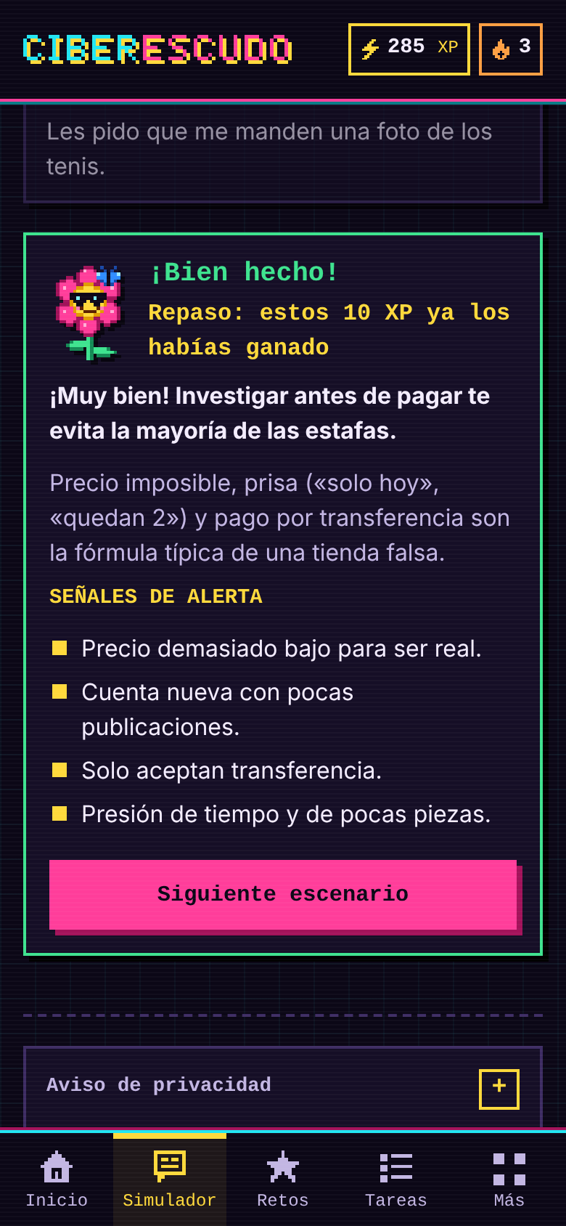 | Retroalimentación  - Al responder, la opción correcta se pinta de verde y la elegida mal de rojo.  - Aparece un panel con la mascota (celebra si aciertas, se sacude y pierde color si fallas), el XP ganado, la explicación y las señales de alerta.  - Un botón grande lleva al siguiente escenario.
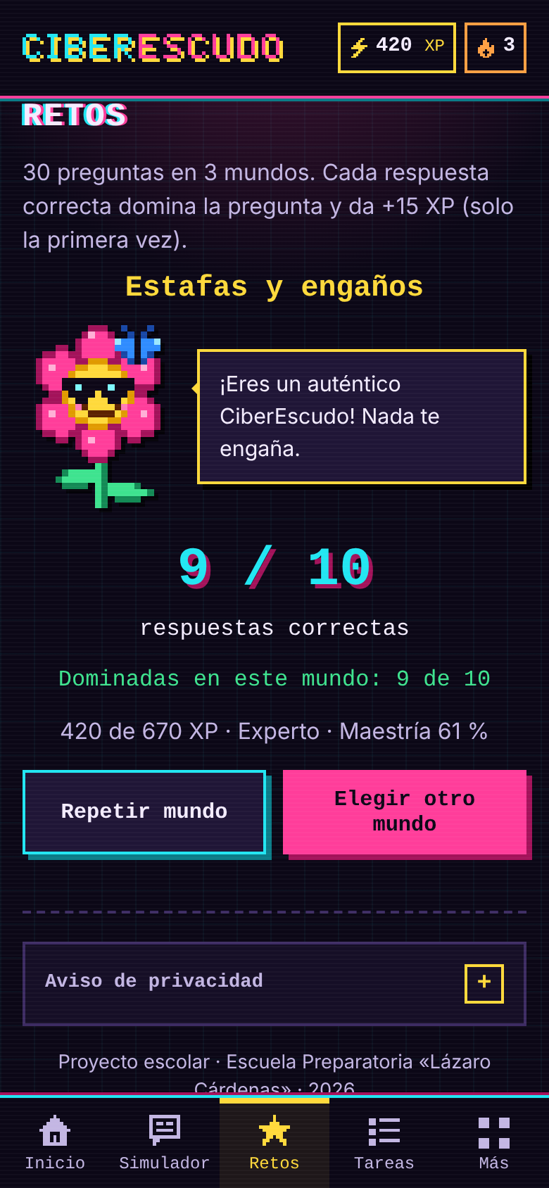 | Retos y resultados  - 10 preguntas por mundo con 4 opciones (A, B, C, D) y la misma retroalimentación.  - Pantalla final con la mascota reaccionando según el puntaje, el marcador, cuántas dominas del mundo, el XP y la maestría. Confeti si dominas el mundo completo.  - Botones para repetir el mundo o elegir otro.
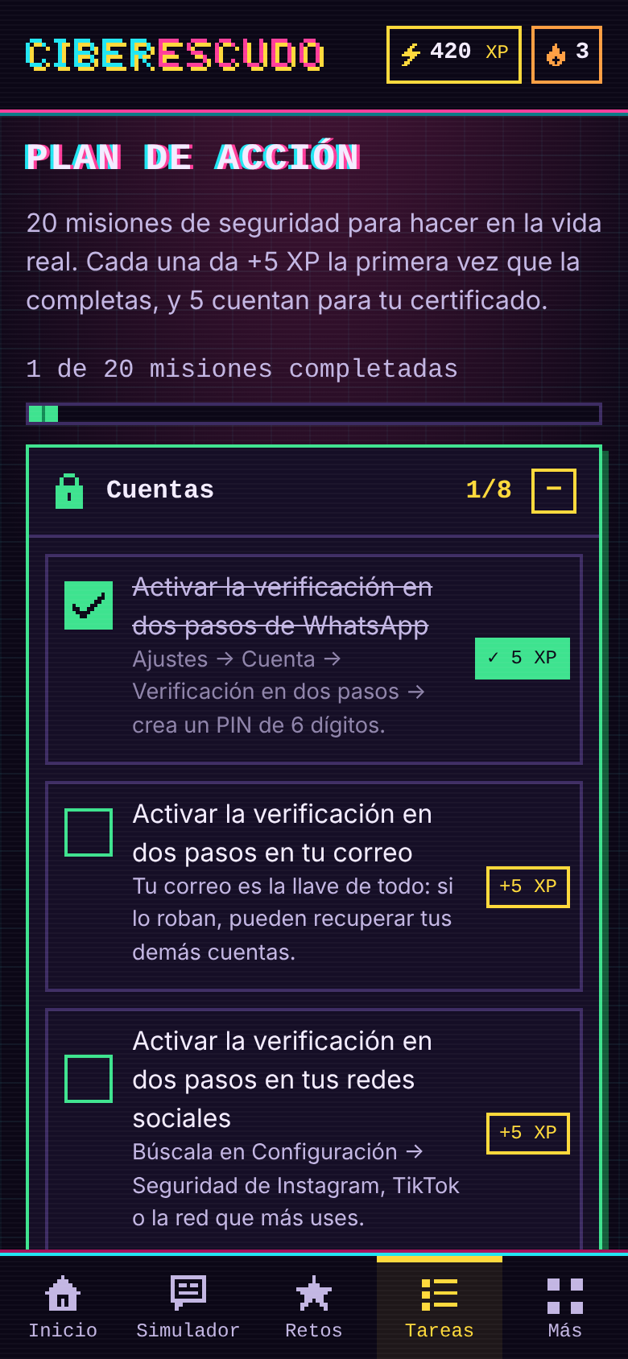 | Plan de acción  - Arriba, 20 misiones de seguridad oficiales en 4 categorías plegables, con contador y barra. Cada una tiene casilla grande, un tip de cómo hacerla y su sello de XP.  - Solo las misiones dan XP (+5 la primera vez). Así nadie gana puntos inventando tareas.  - Debajo, «Mis tareas personales»: campo para agregar y lista con botones de editar y borrar. No dan XP y la app lo avisa.
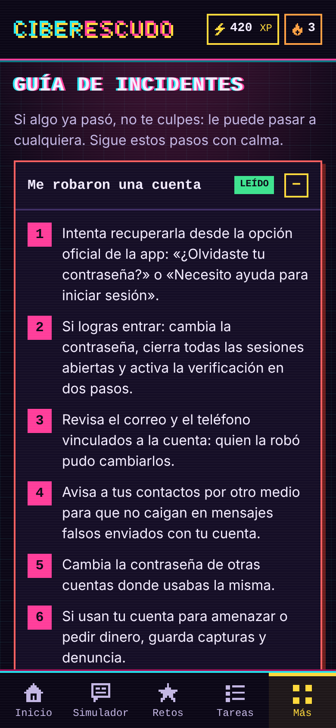 | Guía de incidentes y Guía de privacidad  - Acordeones nativos (details/summary): se abre solo el tema que interesa.  - Pasos numerados en cuadros rosas y un recuadro «¿A quién acudir?» con teléfonos que se pueden tocar.  - Cada acordeón es una lección: al abrirlo aparece el sello «Leído» y cuenta para el certificado.  - El pie de página tiene el aviso de privacidad y los créditos.
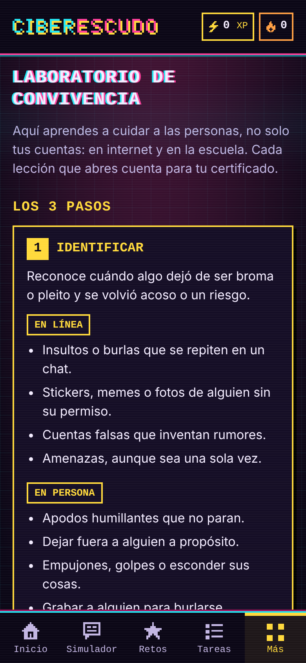 | Laboratorio de convivencia  - Arriba, los 3 pasos en tarjetas de color: Identificar (amarillo), Prevenir (verde) y Actuar (rosa).  - Cada paso tiene dos columnas, «En línea» y «En persona», para que quede claro que aplica en el celular y en la escuela.  - Debajo, 7 lecciones en acordeones; dentro de cada una, etiquetas que marcan las partes de identificar, prevenir y actuar.
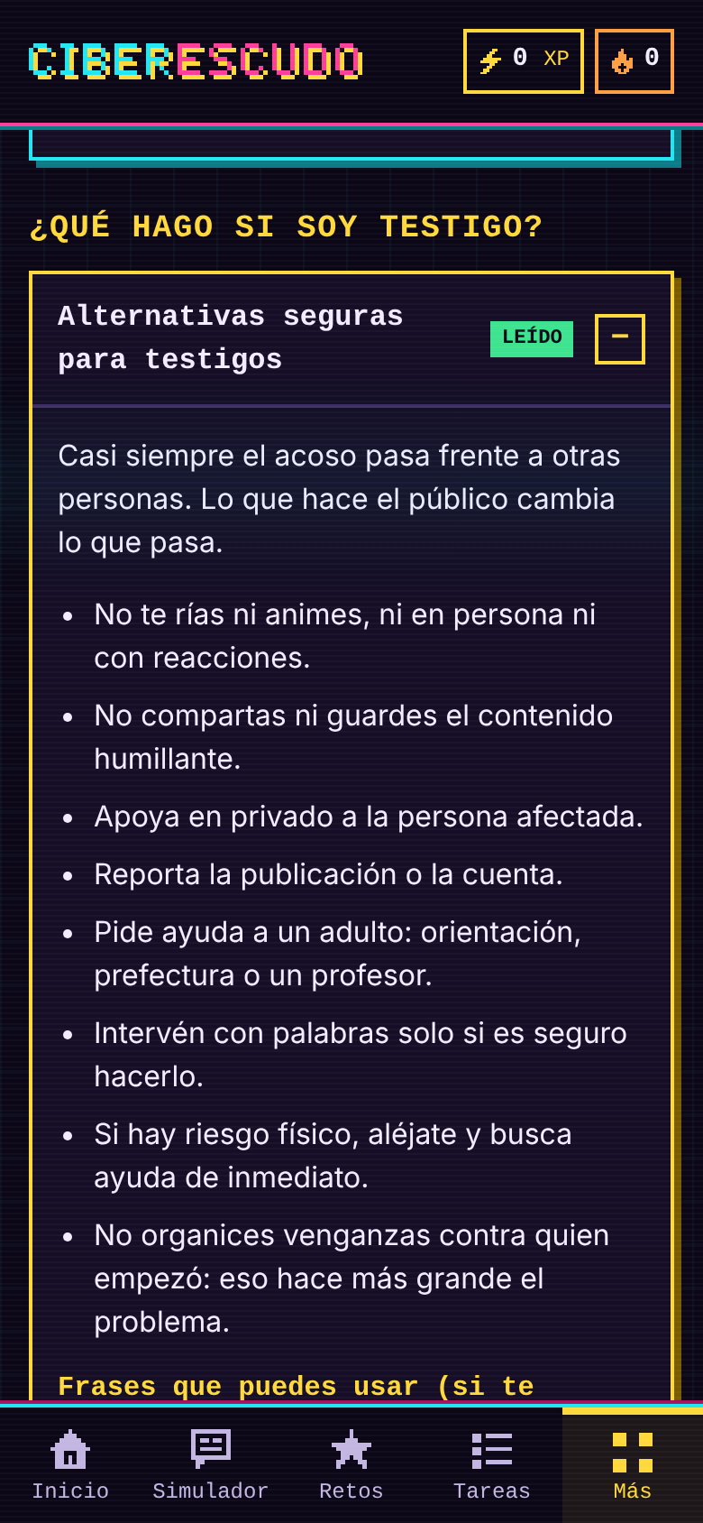 | ¿Qué hago si soy testigo?  - Lección destacada en amarillo con alternativas seguras: no reír, no compartir, apoyar en privado, reportar y pedir ayuda.  - Frases de ejemplo para el chat, en privado y para sacar a alguien de la situación, sin obligar a nadie a exponerse.  - Mensaje clave: pedir ayuda no es traicionar a nadie.
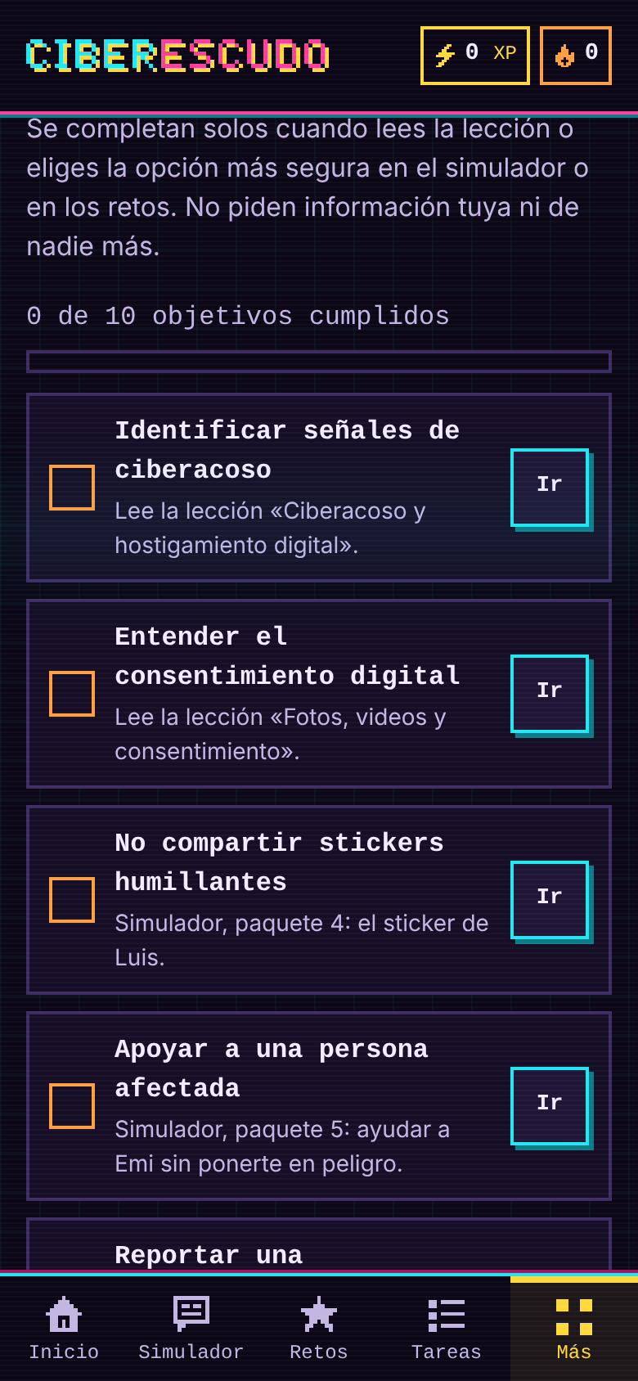 | Objetivos de convivencia  - 10 objetivos con contador y barra. Cada uno dice cómo se cumple y tiene un botón «Ir».  - Se marcan solos al leer la lección o elegir la opción más segura: no se pueden marcar a mano ni piden datos de personas reales.
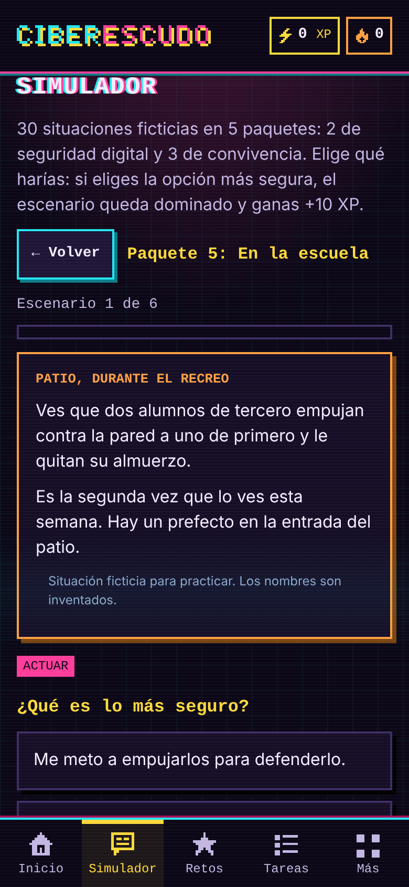 | Simulador de convivencia  - Lo que pasa en persona se cuenta como una escena (lugar y situación), y lo que pasa en línea como un chat.  - Encima de la pregunta se ve el paso que se practica (Identificar, Prevenir o Actuar).  - Los paquetes se agrupan en «Seguridad digital» y «Convivencia».
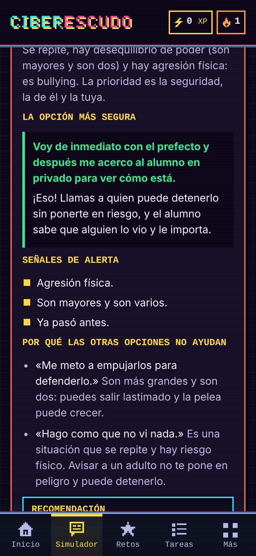 | Explicación ampliada  - Si no elegiste la mejor opción, se muestra la opción más segura y por qué.  - Luego, las señales de alerta, por qué las otras opciones no ayudan, una recomendación práctica y cuándo pedir ayuda.  - En los casos delicados la flor reacciona con calma, sin festejar ni llorar.
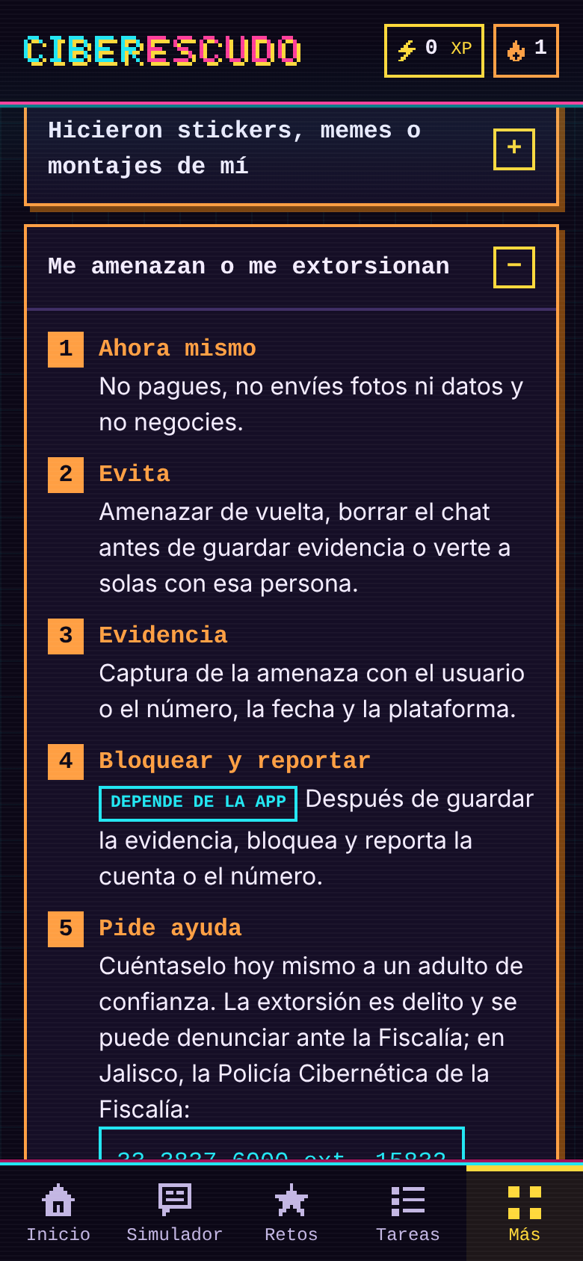 | Incidentes de convivencia  - 9 procedimientos con los mismos 7 puntos numerados: Ahora mismo, Evita, Evidencia, Bloquear y reportar, Pide ayuda, Si hay peligro y Seguimiento.  - Etiquetas que separan lo que depende de cada app o del protocolo de la escuela de la orientación general.  - Teléfonos como botones grandes que se pueden tocar.
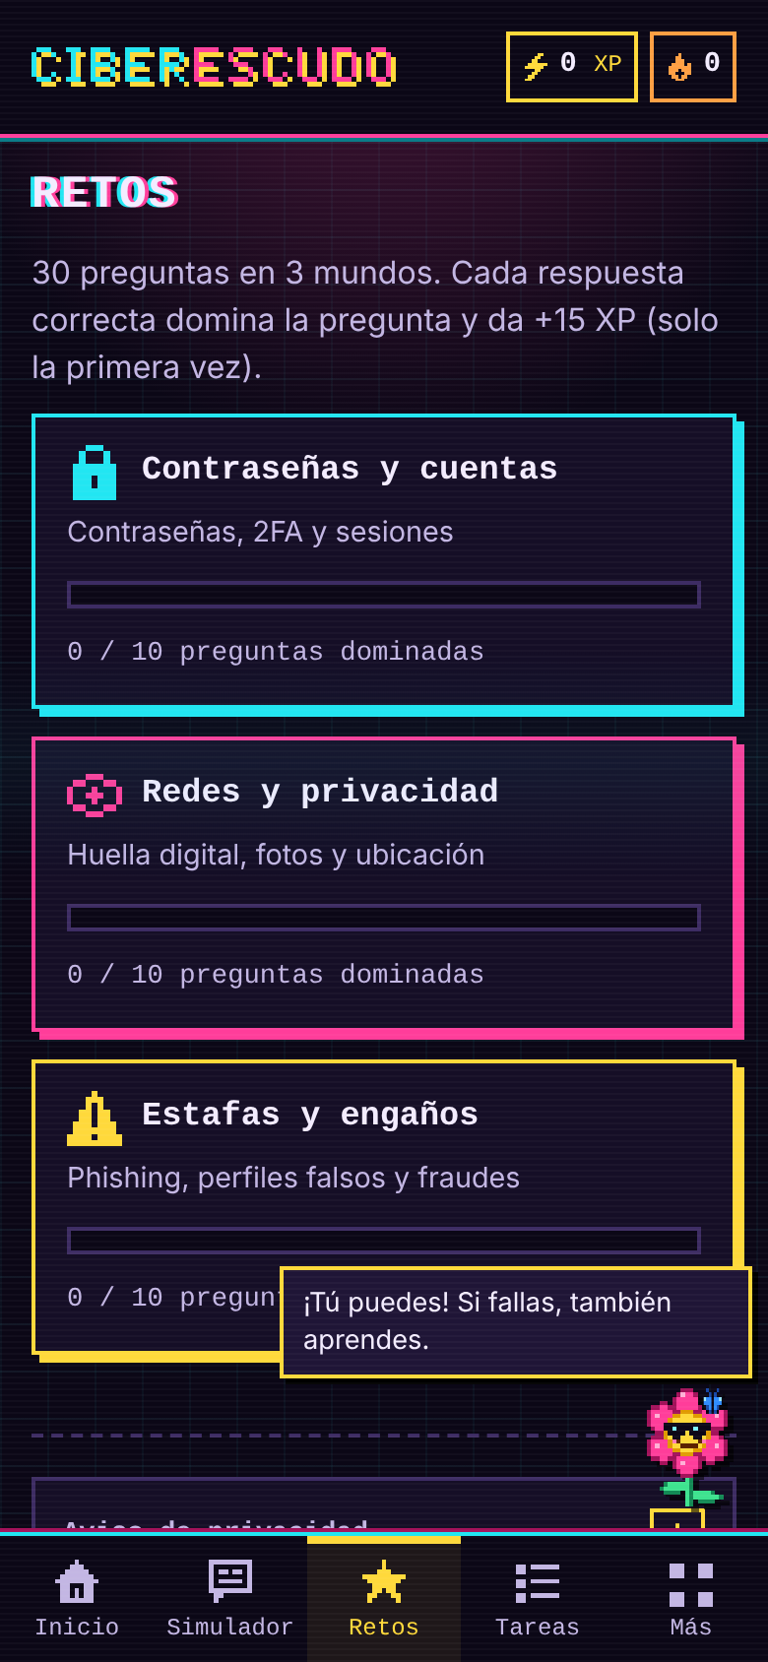 | Florecita compañera  - Fuera de Inicio, la flor se vuelve una florecita con gravedad: si la sueltas en el aire cae, se para encima de tarjetas, opciones y botones, salta sola de uno a otro y viaja con lo que pisa al hacer scroll.  - Sabe sobre qué está parada y qué tiene cerca; si la tocas, dice algo relacionado (sobre una pregunta te anima a responder, sobre el aviso de privacidad te invita a abrirlo). Tiene 7 gestos animados: se tapa los ojos con sus hojas ante tu contraseña, festeja con chispas, llora una lágrima, se alerta con un «!», se marea, se duerme con «Z» y baila al subir de nivel.  - Habla con balbuceos (sonidos sin palabras) y un globo donde el texto aparece letra por letra: saluda en cada sección, da consejos, celebra aciertos y anima en los errores.  - Nunca se sale de la pantalla ni tapa la cabecera o la barra, y recuerda dónde la dejaste.
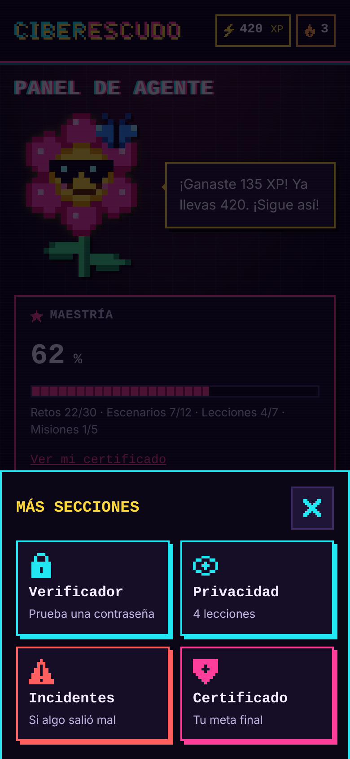 | Hoja «Más»  - Sube desde abajo y oscurece el fondo. Tiene las 5 secciones que no caben en la barra y los Ajustes (sonido y florecita).  - Se cierra con la X, tocando fuera o con el botón Atrás de Android.
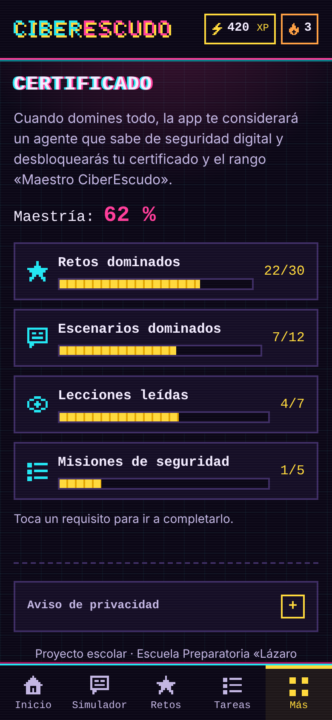 | Certificado: requisitos  - Muestra la maestría en porcentaje y los 4 requisitos con barra: retos, escenarios, lecciones y tareas.  - Cada requisito es un enlace que lleva a donde se completa.
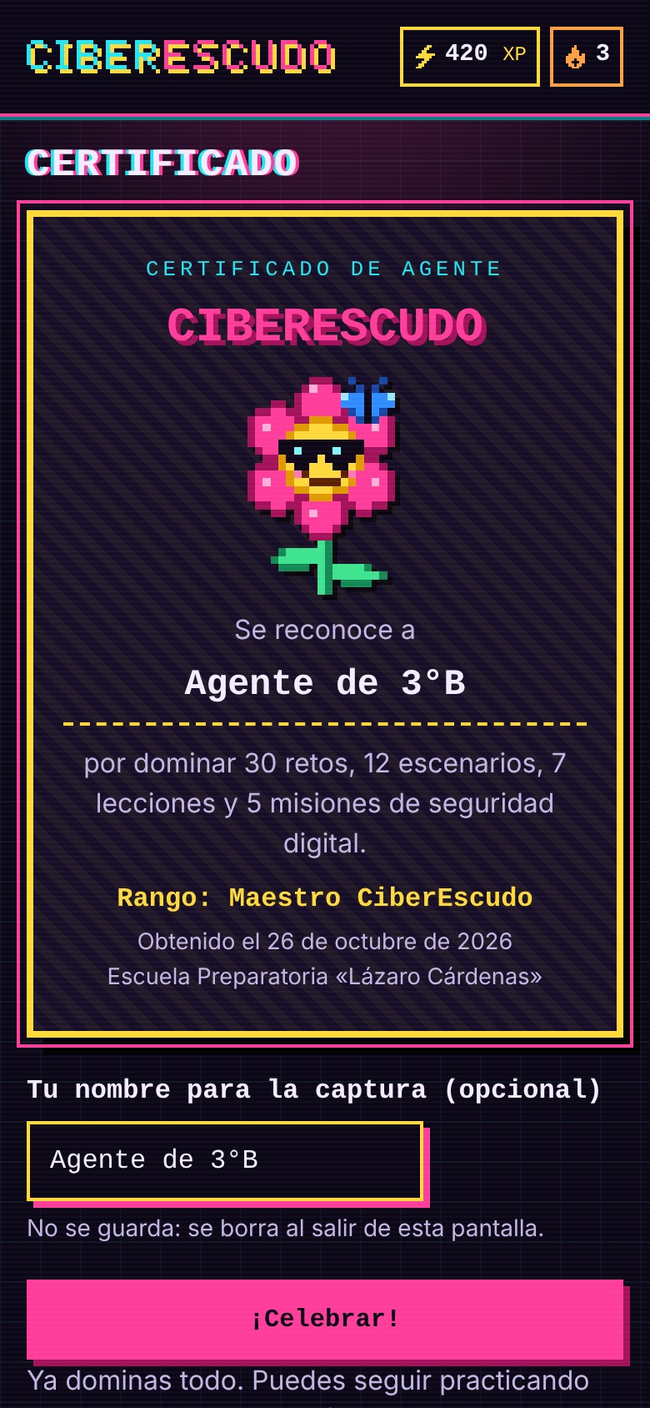 | Certificado obtenido (final del juego)  - Diploma pixelado con doble marco, la mascota cantando, el rango «Maestro CiberEscudo» y la fecha.  - Campo opcional para escribir un nombre y tomar captura; no se guarda.  - Botón «¡Celebrar!» con jingle y confeti. Después, todo queda en modo repaso sin XP.

3. Arquitectura
Es una aplicación de una sola página (SPA): todo está en index.html y JavaScript muestra una sección a la vez según el «hash» de la dirección (#inicio, #retos, etc.). Así el botón Atrás funciona y no hace falta servidor.

Estructura de archivos
Archivo | Qué hace
index.html | Las 9 secciones, la cabecera, la navegación con la hoja «Más» y el pie. Carga los scripts clásicos con defer.
assets/css/styles.css | Todo el estilo: colores en variables, componentes, animaciones y modo de movimiento reducido.
assets/js/mascot.js | Dibuja la mascota, el logo y los íconos a partir de mapas de letras (pixel art en SVG), anima sus reacciones y su canto, sintetiza 4 canciones (3 originales y el Jarabe Tapatío), los efectos y el balbuceo con Web Audio, y controla la florecita compañera (física, saltos y percepción de la página).
assets/js/password.js | Analiza contraseñas con reglas (longitud, variedad, palabras comunes, secuencias, fechas). No guarda nada.
assets/js/simulator.js | Los 30 escenarios en 5 paquetes (2 de seguridad digital y 3 de convivencia) y la lógica del simulador: chats, escenas narradas y la explicación ampliada.
assets/js/quiz.js | Las 40 preguntas de los retos en 4 mundos (uno de convivencia).
assets/js/tasks.js | El Plan de acción: 20 misiones de seguridad (dan XP) y tareas personales con crear, editar, borrar y completar (sin XP), en localStorage. También los 10 objetivos de convivencia, que se calculan solos con el progreso.
assets/js/app.js | Guardado seguro, XP, niveles, racha, lecciones, maestría y certificado; piezas visuales compartidas y animaciones; navegación con hoja «Más»; pantallas de Inicio y Certificado.
sw.js y manifest.webmanifest | Permiten instalar la versión web en iPhone y usarla sin internet.
Pruebas/ | 69 pruebas automáticas con Node.js.

Datos que se guardan
Solo dos cosas, y solo en el celular (localStorage), siempre dentro de try/catch para que un error de almacenamiento no rompa la app:
Clave | Contenido
ciberescudo.progreso.v1 | XP, racha, mejor racha, último día con actividad, lo que ya dominaste (retos, escenarios, tareas y lecciones leídas, para no dar XP dos veces) y la fecha del certificado.
ciberescudo.misiones.v1 | Qué misiones de seguridad oficiales completaste.
ciberescudo.tareas.v1 | Tareas personales: texto y si está hecha.
ciberescudo.ajustes.v1 | Ajustes: sonido sí/no, florecita visible/oculta y su posición. No son datos personales.

Reglas del juego
- Simulador: +10 XP por escenario acertado. Retos: +15 XP por pregunta. Misiones de seguridad: +5 XP la primera vez que se completan (son 20). Las tareas personales no dan XP.
- Cada logro da XP solo la primera vez (queda «dominado»), para que no se puedan «farmear» puntos repitiendo. Por eso el XP tiene un tope: 1000 (600 de retos, 300 de escenarios y 100 de misiones).
- La racha cuenta los días seguidos en que respondes al menos un reto, un escenario o completas una tarea. Si pasa un día completo sin actividad, vuelve a empezar.
- Niveles: Novato digital (0 XP), Explorador (60), Protector (150), Guardián (280) y Experto (420). El sexto, «Maestro CiberEscudo», no se gana con XP sino con el certificado.

Final del juego: maestría y certificado
La app tiene un punto final. La maestría cuenta 89 pasos: 40 retos dominados, 30 escenarios dominados, 14 lecciones leídas y 5 misiones de seguridad completadas. Al llegar al 100 % se guarda la fecha, aparece un aviso con confeti y se desbloquea el certificado. A partir de ahí la persona ya se considera alguien que sabe de seguridad digital y de convivencia, y todo queda en modo repaso, sin XP.
Cuando se agregó Convivencia, el equipo decidió que también contara para el certificado. Quien ya lo había ganado lo conserva (no se borra), pero el diploma solo menciona seguridad digital y muestra un aviso de contenido nuevo hasta completarlo.

Contenido de convivencia
- Identificar, Prevenir y Actuar: los tres pasos aparecen en la sección Convivencia, en las lecciones y en cada escenario del simulador, siempre con su versión en línea y en persona.
- Sin culpar a nadie: nunca se culpa a la víctima, nadie se presenta como «malo para siempre» y hay una lección para reparar el daño si fuiste tú.
- Seguridad primero: ninguna respuesta correcta pide enfrentar solo a alguien, investigar, exhibir, grabar o reenviar. Una prueba automática lo revisa.
- Contenido delicado: las situaciones son ficticias, con nombres inventados, y se describen sin mostrar nada. La app no tiene herramientas para hacer stickers ni editar fotos.
- Recursos verificados: 911, 089, 088, Línea de la Vida, Policía Cibernética de Jalisco y teprotejomexico.org. Los protocolos de la escuela no se inventaron: la app indica preguntar en orientación.
El nombre del certificado no se guarda, para cumplir la regla de no almacenar datos personales.

Seguridad y privacidad
- El verificador nunca usa localStorage, cookies ni internet. Una prueba automática revisa que su código no contenga esas instrucciones.
- La contraseña se borra al salir de la sección, al mandar la app al fondo o al tocar Borrar.
- Los textos se insertan con textContent (nunca con innerHTML), lo que evita que un texto escrito por el usuario se ejecute como código.
- No hay cuentas, servidores, analíticas ni enlaces reales en el simulador.

Animaciones y diseño responsivo
- Cada sección entra con un glitch corto y sus tarjetas aparecen una tras otra; la respuesta correcta brilla y la incorrecta se sacude; hay confeti pixelado al subir de nivel, al dominar un mundo y al ganar el certificado.
- Todas las animaciones usan steps() para moverse «a saltos», como en los videojuegos de 8 bits, y se apagan si el celular pide reducir movimiento.
- Celular: una columna y barra inferior. Tablet (700 px o más): más ancho y más columnas. Computadora (1000 px o más): la barra se vuelve un riel lateral con todas las secciones.
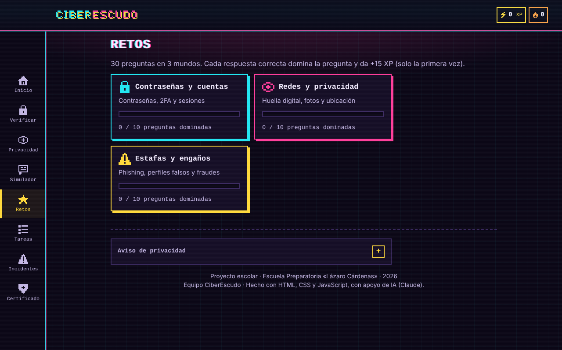
Vista en computadora: riel lateral y los 3 mundos lado a lado.

Accesibilidad y rendimiento
- Botones de 48 px o más, contraste alto, foco visible en amarillo y enlace «Saltar al contenido».
- Etiquetas para lectores de pantalla (aria-label, aria-live, role="progressbar" y role="meter").
- Si el celular pide «reducir movimiento», se apagan las animaciones.
- Sin librerías ni imágenes externas: la app pesa muy poco y abre al instante.

Cómo se distribuye
- Android: la carpeta www/ se empaqueta con Capacitor y GitHub Actions compila y firma el APK.
- iPhone y computadora: la misma carpeta www/ se publica como página web y se puede agregar a la pantalla de inicio.
- También se puede abrir index.html directamente en el navegador, sin servidor.

4. Herramientas utilizadas
Herramienta | Para qué se usó
HTML5, CSS3 y JavaScript (sin frameworks) | Construir toda la aplicación.
SVG | Dibujar la mascota, el logo y los íconos en pixel art, sin imágenes externas.
localStorage | Guardar el progreso y las tareas en el celular.
Capacitor | Convertir la página web en una app de Android.
Git y GitHub (con GitHub Actions) | Guardar el código y compilar el APK automáticamente.
Node.js (node --test) | Correr las pruebas automáticas.
Web Audio API | Crear 4 canciones de 8 bits (3 originales y el Jarabe Tapatío, de dominio público), los efectos de sonido y el balbuceo de la florecita, sin archivos de audio.
Playwright (Chromium) | Probar la app en celular (390 × 844 px), tablet (768 px) y computadora (1280 px) y tomar capturas.
Búsqueda web | Verificar que los teléfonos y servicios de ayuda (nacionales y de Jalisco) siguieran vigentes antes de ponerlos en la app.
Claude (Anthropic), modelo Claude Opus 5.5 | Asistente de IA para planear, programar, probar y redactar. Ver la Bitácora de IA.

5. Pruebas realizadas
- 69 pruebas automáticas: verificador (contraseñas comunes, frases, secuencias, fechas y que no use almacenamiento), XP, racha y niveles, maestría y progreso de versiones anteriores, misiones y tareas (XP solo en misiones, no copiar una misión, crear, editar, borrar, completar, repetidas y conversión de datos viejos) y contenido (40 preguntas, 30 escenarios, 14 lecciones, 20 misiones, 10 objetivos de convivencia, los 9 procedimientos de incidentes con sus 7 puntos, los teléfonos verificados, que ninguna respuesta correcta de convivencia mande a enfrentar o reenviar, que se conserve un certificado ganado antes, íconos, canciones, efectos, balbuceo, límites de la florecita, archivos y service worker) y percepción de la florecita (zonas de la pantalla, dónde aterriza y qué dice).
- Recorrido completo en el navegador: se contestaron los 4 mundos y los 5 paquetes, se abrieron las 14 lecciones y se completaron 5 misiones hasta desbloquear el certificado (925 de 1000 XP). También se probó que los objetivos de convivencia se marcan solos y qué ve alguien que ganó el certificado antes de Convivencia. También se probó la hoja «Más», reiniciar el progreso, el modo de movimiento reducido y los tamaños de tablet y computadora. Sin errores en la consola ni desplazamiento horizontal.
- Se comprobó que tras usar el verificador no queda ninguna contraseña en localStorage ni en cookies.
- Pendiente: probar el APK en un celular Android real y la versión web en un iPhone.

6. Conclusiones
CiberEscudo demuestra que un tema serio como la seguridad digital se puede enseñar de forma atractiva sin perder rigor. El estilo pixel art y cyberpunk conecta con el público joven, la gamificación convierte el aprendizaje en un hábito y la mascota hace que equivocarse no dé miedo.
A nivel técnico, aprendimos a separar la lógica (fácil de probar) de la parte visual, a guardar datos de forma segura y a respetar la privacidad desde el diseño: la herramienta que analiza contraseñas es justamente la que nunca guarda nada.
Además, darle un final al juego evita que el XP se vuelva infinito: el objetivo no es acumular puntos, sino dominar los temas. El certificado convierte ese objetivo en algo visible.
La ampliación a convivencia nos enseñó que la seguridad digital no es solo técnica: muchas veces el riesgo viene de cómo nos tratamos. Por eso cada situación se trabaja en línea y en persona, y siempre con la misma idea: identificar a tiempo, no darle público al acoso y pedir ayuda sin pena.
Como trabajo futuro se podría agregar un modo para que el profesor vea el avance del grupo (lo que requeriría un servidor y un aviso de privacidad más completo), más idiomas y pruebas con estudiantes reales para mejorar la experiencia.

